PHỤ LỤC :
HƯỚNG DẪN THANH TOÁN HỌC PHÍ ASC TRÊN ỨNG DỤNG VNPT MONEY
(Đính kèm văn bản số: TTKD LA-ĐHNV, ngày / /2023

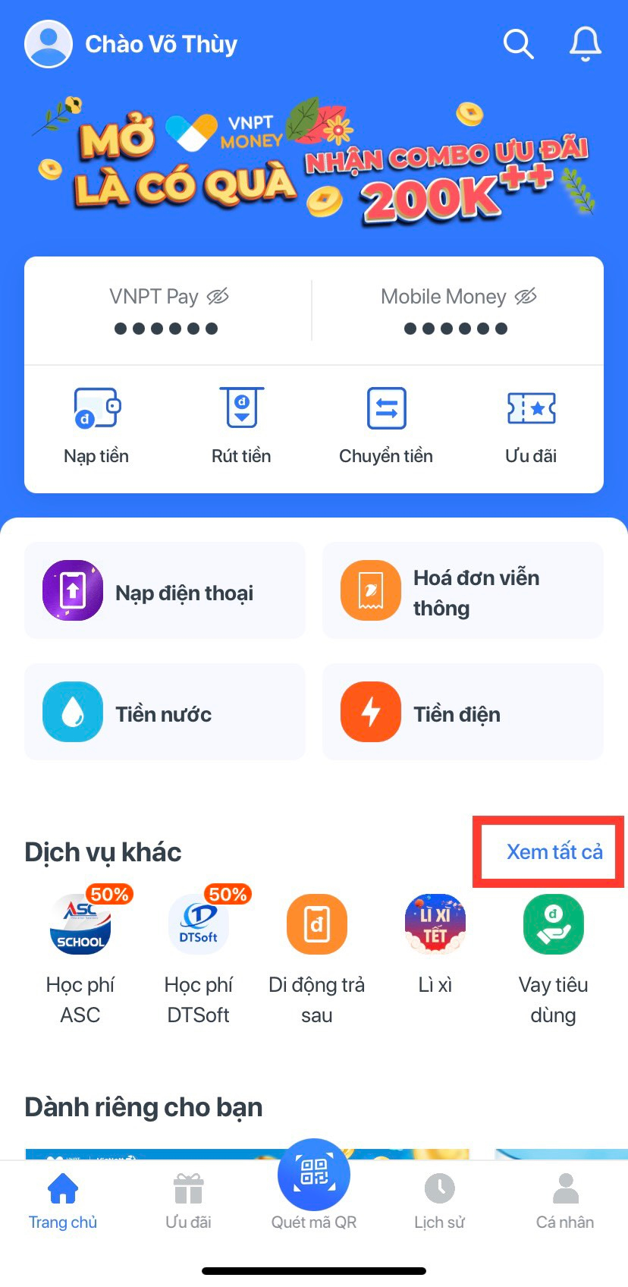 | 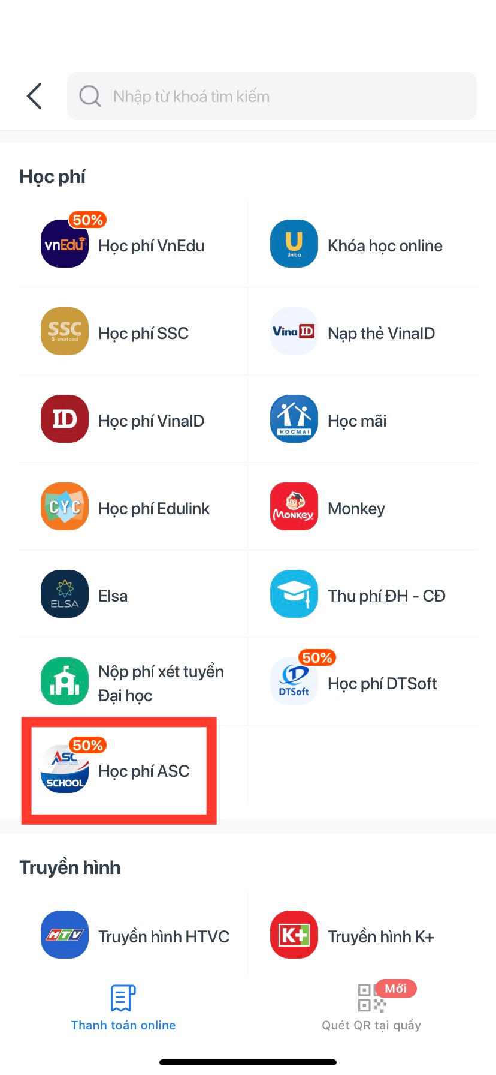
Bước 1: Trên màn hình trang chủ chọn “ Xem tất cả”. | Bước 2: Tìm kiếm mục Học phí và chọn “ Học phí ASC”.

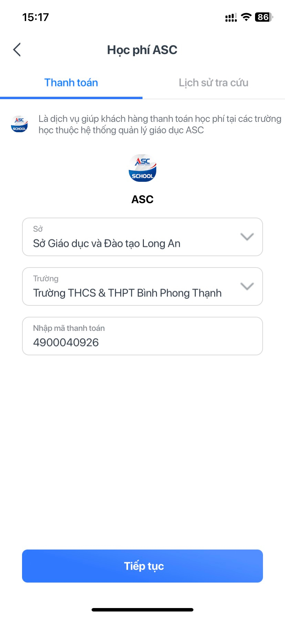 | 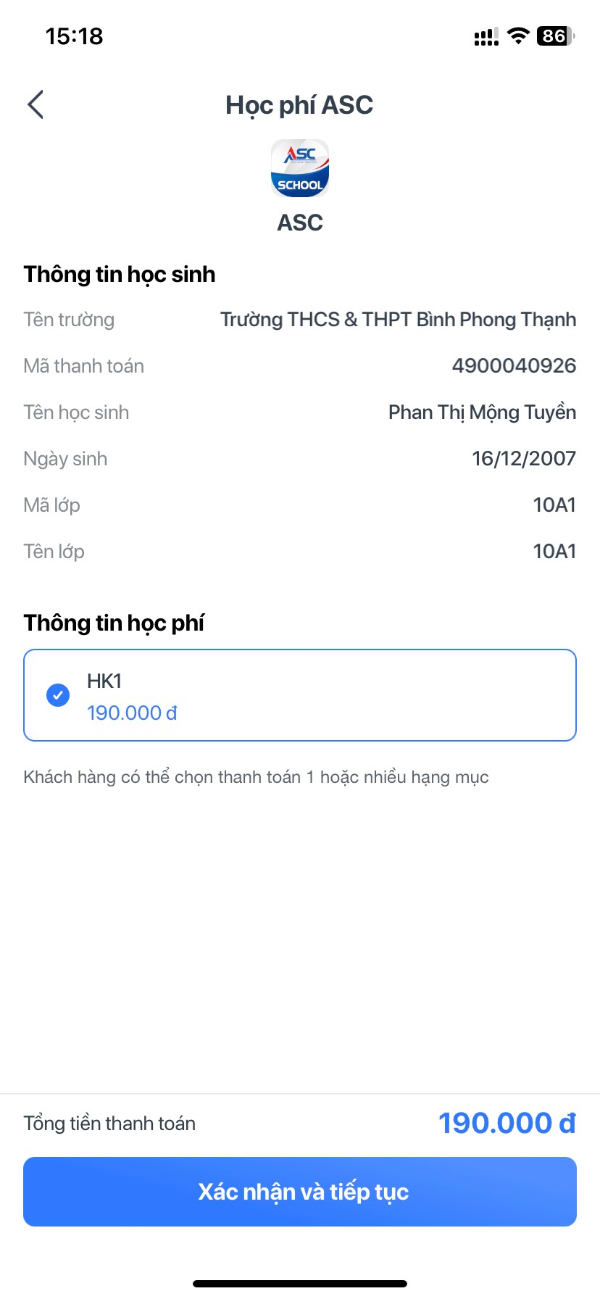
Bước 3: Trong mục “Thanh toán” chọn Sở Giáo dục và Đào tạo Long An và Trường đang cần thanh toán học phí. Bấm “Tiếp tục”. | Bước 4: Màn hình hiển thị chi tiết Thông tin học sinh và Thông tin học phí. KH kiểm tra và bấm Xác nhận và tiếp tục.

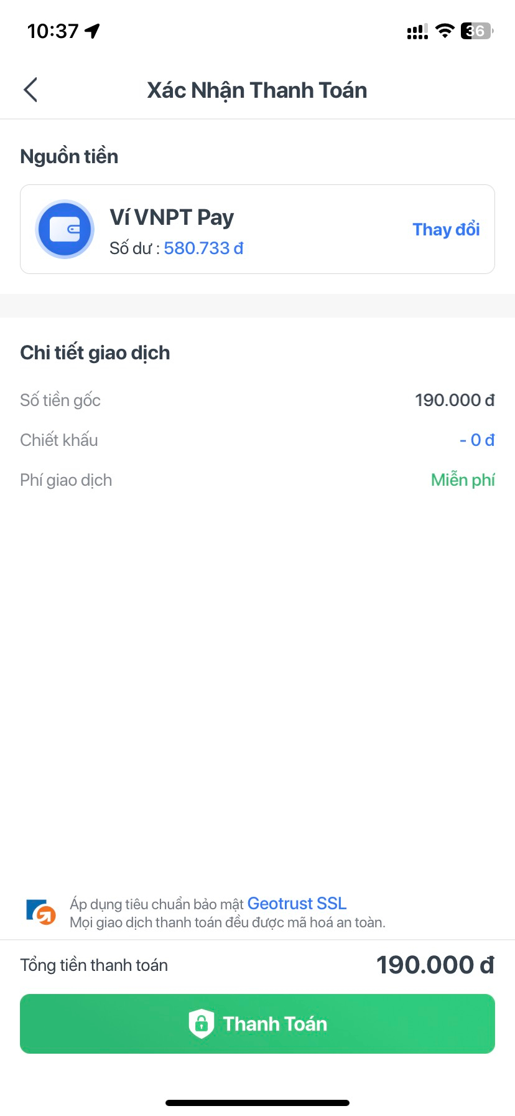 | 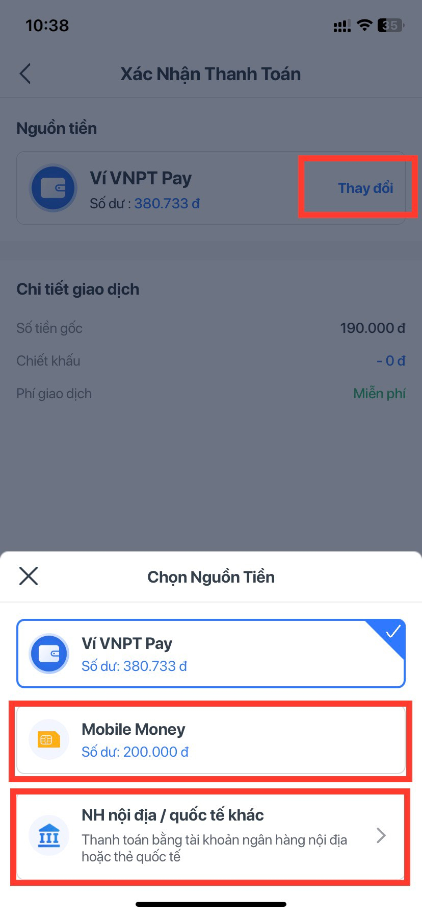
Bước 5.1: Thanh toán qua ví VNPT Pay Màn hình thanh toán kiểm tra lại thông tin và bấm “Thanh toán” | Bước 5.2: Thanh toán bằng hình thức khác Chọn “Thay đổi” Chọn Mobile Money hoặc Thẻ ngân hàng.

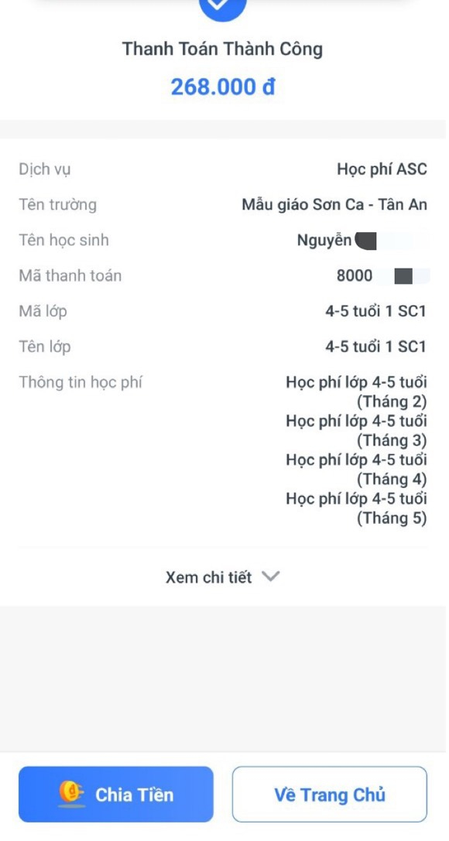
Bước 6: Màn hình hiển thị Thanh toán thành công.

TRUNG TÂM KINH DOANH VNPT LONG AN

